Российская Федерация проект
Новгородская область Чудовский район
СОВЕТ ДЕПУТАТОВ ТРЕГУБОВСКОГО
СЕЛЬСКОГО ПОСЕЛЕНИЯ

Р Е Ш Е Н И Е

от №
д. Трегубово

О присвоении наименования
улице в д. Кузино

В соответствии со статьей 14 Федерального закона от 6 октября 2003 года № 131-ФЗ «Об общих принципах организации местного самоуправления в Российской Федерации»
Совет депутатов Трегубовского сельского поселения
РЕШИЛ:

1. Присвоить наименование улице в д. Кузино, Трегубовского сельского поселения, Чудовского муниципального района, Новгородской области, РФ - ул. Дружная

2. Внести соответствующие сведения в Федеральную информационную адресную систему (ФИАС).

Проект подготовила и завизировала
Ведущий специалист И.А.Павлова

В предьявленном проекте не выявлены
положения,способствующее созданию
условий для проявления коррупции И.А.Павлова

Правовая и антикоррупционная экспертиза
нормативно-правового акта
ПрокуратураЧудовского района __________ ___________

В Ы К О П И Р О В К А
из плана земель Трегубовского сельского поселения

С Х Е М А
Отвода земельного участка в д. Кузино ул. Дружная

Глава поселения С.Б. Алексеев

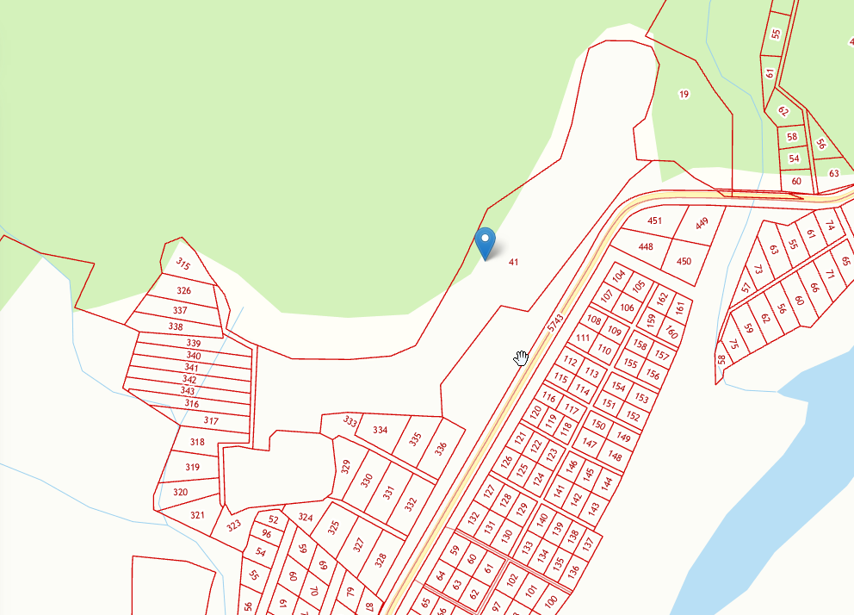

Масштаб: без масштаба

УСЛОВНЫЕ ОБОЗНАЧЕНИЯ

- улица Дружная

